SK네트웍스 Family AI 과정 13기
모델링 및 평가 수집된 데이터 및 전처리 문서

산출물 단계 | 모델링 및 평가
평가 산출물 | 수집된 데이터 및 전처리 문서
제출 일자 | 2025.08.26
깃허브 경로 | https://github.com/SKNETWORKS-FAMILY-AICAMP/SKN13-FINAL-3TEAM
작성 팀원 | 우민규

목차
- 데이터 수집 개요
1.1 수집 목적
1.2 데이터 종류 및 출처
1.3 수집 규모
1.4 법적·윤리적 고려 사항
- 데이터 저장 방식
- 데이터 전처리 절차
3.1 이상치 탐지 및 처리
3.2 텍스트 데이터 전처리
3.3 이미지 데이터 전처리
3.4 전처리 절차 요약 (Flow)
- 전처리 후 데이터 요약

1. 데이터 수집 개요
데이터 수집 기간: 2025.07.26 - 08.07
수집 방식: 크롤링

1.1. 수집 목적
- sLLM 학습 데이터 확보
- 이미지 생성 모델 fine tuning
1.2 데이터
대분류 | 중분류 | 데이터 종류 | 데이터 설명 | 데이터 출처/저작권
sLLM 챗봇 학습 데이터 | 텍스트 테이터 | 디자인 가이드 라인 및 규정 | 브랜드 아이덴티티, 디자인 철학 | - Global Autonews  (http://www.global-autonews.com/home.php)  - 현대 모터스  (https://www.hyundai.com/kr/ko/e)  -조택연, 황영지 , 양지제. (2025). 현대자동차 디자인 철학에 내재하는 미의식의 신경학적 해석. 한국자동차공학회논문집, 33(3), 201-210.
 |  | 기술 문서 | 각 차량 모델의 기술 사양, 공학적 요소 (각 디자인 요소와 관련된 공기역학 계수, 중량, 재료 강도, 생산성 지표 등) | - Global Autonews  (http://www.global-autonews.com/home.php)
 |  | 자동차 산업 뉴스 및 분석 리포트 | 시장 동향, 경쟁사 분석, 신차 출시 정보. | - Global Autonews (http://www.global-autonews.com/home.php)
 |  | 자동차 전문 포럼 및 리뷰 | 사용자 경험, 선호도, 불만 사항, 디자인에 대한 전문가 관점.  역대 현대자동차별 발전사 정보 | Global Autonews  (http://www.global-autonews.com/home.php)
 |  | 학술 논문 및 연구 자료 | 특정 모델에 대한(혹은 역대) 디자인 이론, 공학적인 요소. | - 서상열, 심준엽, 최태현 (2010). 자동차 개발단계에서의 인간공학의 역할. 대한인간공학회지, 29(1), 7-16.  - 김정민(2020). 자동차 차체 형태 디자인이 공기역학 성능에 미치는 영향에 대한 연구. 문화기술의 융합, 6(1), 501-506.  - 권재수, 이준하, 홍성준, 조희욱, 홍병권, 홍존희(2011). 학술 논문 : 차량 개발 단계의 친환경설계 프로세스에 대한 연구. 한국전과정평가학회지, 12(1), 84-91.
 | 이미지 데이터 | 고품질 자동차 렌더링 이미지 | 다양한 각도, 조명, 배경, 컨셉의 렌더링 이미지(실사 x) | - Alibaba Cloud  (https://tianchi.aliyun.com/dataset/98063)
 |  | 역대 생산 차량 실사 이미지 | 다양한 모델, 연식, 트림의 실제 차량 사진. | - 현대자동차 공식 미디어 센터  (https://www.hyundainews.com/en-us/gallery/images?model_id=&category_ids=328&event_ids=&image-categories=&models=&year=&advanced_search=&image-tag=&sort_by=published-desc)
 |  | 브랜드 아이덴티티 시각 자료 | 로고, 색상 팔레트, 폰트 등 시각적 요소. | - 현대 모터스  (https://www.hyundai.com/kr/ko/e)
 |  | 현대 컨셉카 | 차별화 디자인의 프로토타입 뽑아내기위해 이런 디자인 넣기 | -NetCarshow (https://www.netcarshow.com/)
 | 영상 데이터 | 자동차의 실제 주행 비디오 | 통일된 현대자동차 모델의 실제 주행 영상 | - Youtube  https://youtu.be/wwGJ6yMVdOI?si=RzRUL5q6WiOgQsFF  https://youtu.be/7uIriNxxGmw?si=j8dGiUOIfPkIAkM_  https://youtu.be/z73biD_V-kU?si=FMhGJqHhNTnkhHCx  https://youtu.be/z73biD_V-kU?si=9Egqa-fAe7qnuYgh 이외 10개 영상 추출)
RAG VectorDB 데이터 | 텍스트 데이터 | 역대 디자인 프로젝트 문서 | 컨셉 보고서, 성과 보고서. | - 현대 모터스  (https://www.hyundai.com/kr/ko/e)  - Global Autonews  (http://www.global-autonews.com/home.php)
 |  | 사용자 피드백 데이터 | 디자이너가 생성된 이미지/답변에 대해 제공하는 정성적/정량적 피드백. (예: "이 디자인은 너무 공격적이다", "측면 라인이 아쉽다", "이 재료는 규정에 맞지 않는다" 등) | - 현대자동차 구매닷컴(https://www.hyundai.com/kr/ko/purchase-event/vehicles-review)
 |  | 공학적 요소 | 디자인 요소와 관련된 공기역학 계수, 중량, 재료 강도, 생산성 지표 등. | - 현대자동차 공홈 https://www.hyundai.com/kr/ko/brand/brandstory/design.html  - 현대 자동차 공홈(https://www.hyundai.co.kr/story/CONT0000000000005130)  -디자인방향성(https://www.hyundai.com/worldwide/ko/company/innovation/design)  - 자동차 인테리어 설계 원리(https://rkd991108.com/entry/자동차-인테리어-설계-원리-인체공학-UX디자인-공간)  - 차체 및 구조의 연관성(https://chascow.tistory.com/22)  - 차량 제원 (다나와 자동차 현대 / 제네시스)  (https://auto.danawa.com/auto/?Work=brand&Brand=303 / 304)

1.3 수집 규모:
  - 텍스트
    - 자동차 디자인 관련 논문 4개, 자동차 디자인 관련 문서 4개, 현대 자동차 관련 기사 20개, 리뷰 관련 문서 1개, 현대 자동차 역사 관련 문서 1개
  - 이미지
    - 현대 자동차 (2020-2025) 이미지 1988개 + 역대 컨셉차 이미지 56개
1.4 법적·윤리적 고려 사항
- 개인정보 포함 여부: 있음 (user_id, e_mail, user_name 등)
- 비식별화 조치: 이름 마스킹, 고유키 대체
- 공개 범위: 내부 사용 한정
- 라이선스 검토: Global Autonews, 현대 모터스 약관 추가 검토 필요

2.저장 방식
- 저장 경로: image_data, text_data/DB, text_data/RAG
- 저장 형식: JPG, TXT, JSON
3. 데이터 전처리 절차
3.1 이상치 탐지 및 처리
- 이상치 기준:
  - 차량이 2대 이상인 이미지
  - 물체로 인식할 것이 자동차를 제외하고 다른 것도 존재하는 이미지
- 이상치 처리 : 삭제
3.2 텍스트 데이터 전처리
- 개요
- 원문 문서를 Chunk 단위로 분할
- 각 Chunk를 바탕으로 LLM이 Q/A 3쌍 생성
- 생성된 Q/A 쌍을 기반으로 Reranker 학습 데이터(JSONL) 구성
- Reranker 데이터 생성 과정
- Chunk 단위 텍스트를 입력
- LLM이 질문–답변(Question–Answer) 3쌍 생성
- 각 레코드별 Positive Context = 해당 Chunk
- 다른 Chunk에서 Negative Context 2개 샘플링
- Positive + Negative 섞어 순서 랜덤화
- 정답 인덱스(positive_index) 지정 → JSONL 저장
목적: 주어진 질의/문맥에서 올바른 컨텍스트를 선택하도록 Reranker 학습.

Chunking 방식 분류
  - 1차 Chunking
    - TXT (Article) - Hyphen 으로 분리
    - PDF (논문) - 소제목으로 분류
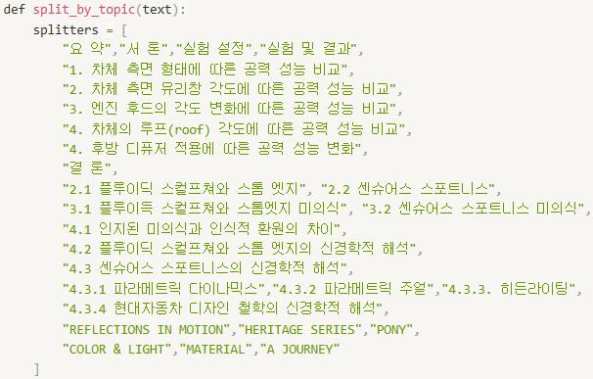

- 2차 Chunking
문서의 성격에 따라 다르게 분할
  - Paragraph
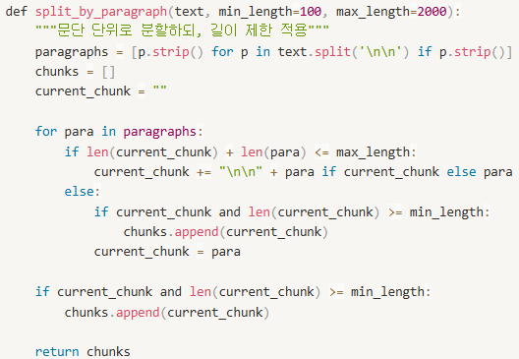
  - Sentence
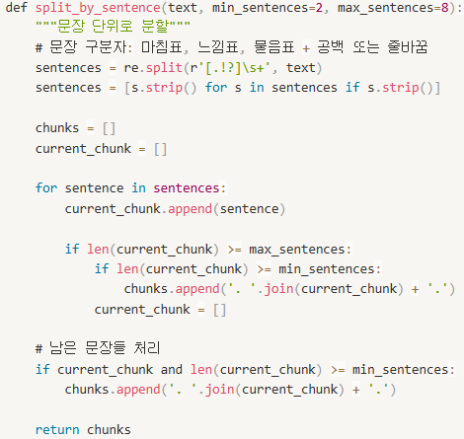

  - Q_A쌍
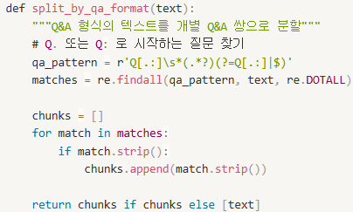
  - Length
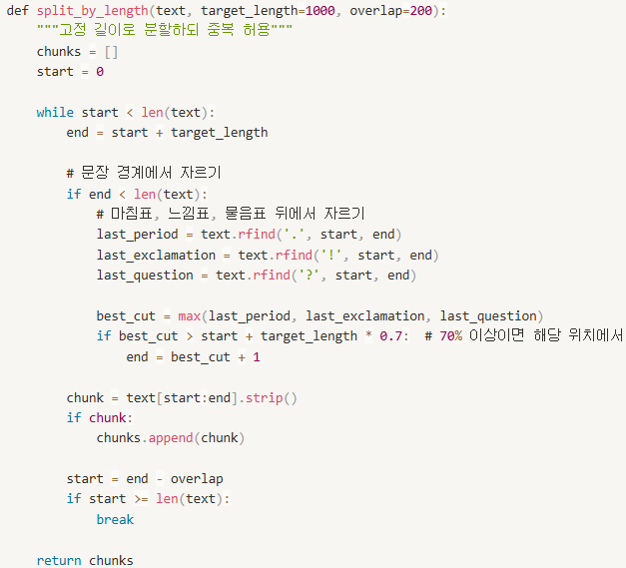

메타데이터/잡음 정리: clean_metadata(text: str) -> str
- 역할: 괄호/대괄호, 특정 저널/도표/구분선 등 모델 학습에 불필요한 메타 텍스트 제거 및 공백 정규화
- 주요 정리 규칙:
  - (...), [...] 내부 제거
  - 저널/도표 패턴 제거
  - 구분선(---------) 제거
  - 문두 Q. / A. 제거
  - 다중 공백 → 단일 공백, 앞뒤 공백 제거
- 결과: 비교/샘플링에 사용할 정제된 컨텍스트 문자열 반환
- 스키마 정의 (학습에 중요한 필드)
필드 | 타입 | 설명
question | string | (선행 단계) LLM이 생성한 질문
answer | string | (선행 단계) LLM이 생성한 답변
chunk_text | string | 이 레코드의 원본 청크 텍스트
contexts | string[] | [1] …, [2] …, [3] … 형식의 후보 컨텍스트 리스트  (positive 1개 + negative 2개)
positive_index | int | contexts 내 정답(positive) 위치 (1부터 시작)
그 외 | any | 원본에서 보존되는 메타데이터(문서 ID, 청크 ID 등)
- Reranker 입력 시, question(+ answer 옵션)와 contexts를 함께 넣고, 모델로 하여금 positive_index를 맞히도록 학습하는 방식
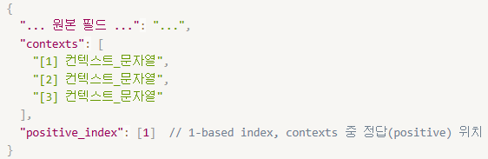
- 데이터 예시:
  - {"question": "2022 그랜저의 최상위 트림인 캘리그래피에는 어떤 고객 선호 사양이 기본으로 장착되었나요?",
"answer": "2022 그랜저의 캘리그래피 트림에는 헤드업 디스플레이가 기본 사양으로 장착되었습니다.",
"contexts": ["[1] 현대 2022 그랜저 현대자동차는 고객 선호 사양을 기본화해 상품성을 강화한 ‘2022 그랜저’를 11일 최상위 트림인 캘리그래피에는 고객 선호도가 높은 헤드업 디스플레이를 기본 사양으로 장착했다. 2022 그랜저의 판매 가격은 가솔린 2.5 모델 프리미엄 3,392만원, 르블랑 3,622만원, 익스클루시브 3,853만원, 캘리그래피 4,231만원이며, 가솔린 3.3 모델 프리미엄 3,676만원, 르블랑 4,010만원, 익스클루시브 4,103만원, 캘리그래피 4,481만원이다.",
"[2] 이는 한옥 건축에서 볼 수 있는 차경 으로 넉넉한 실내 공간을 확보했다. 또한 높은 전고에 낮은 지상고를 적용해 최대 실내 높이를 1,379mm로 확보해 1m 이상의 극대화된 공간성을 누릴 수 있다. 현대차는 센터페시아의 10.25인치 인포테인먼트 화면 및 공조 전환 조작계를 일체형으로 구성하고, 컬러 LCD 클러스터를 대시보드 상단에 배치해 운전자 시인성을 높이고 하이테크한 이미지를 연출했다. 특히 ▲클러스터 하단 ▲오버헤드콘솔 ▲센터페시아 상·하단 등에 다양한 수납공간을 적용해 MPV에 걸맞은 실용성을 추구했으며 수납, 컵홀더, USB 포트 등 다양한 기능을 일체화 한 콘솔을 통해 탑승자의 편의성을 극대화했다. 외장 컬러는 일반 모델의 경우 ▲크리미 화이트 ▲그라파이트 그레이 메탈릭 ▲문라이트 블루 펄 ▲다이나믹 옐로우 ▲어비스 블랙 펄 ▲쉬머링 실버 메탈릭 등 6가지 색상을 선택할 수 있다.",
"[3] 이 외에도 ▲국내 완성차 최초로 상용차 전용 맵을 적용한 ‘8인치 터치 디스플레이 내비게이션 램프부 ▲신규 컬러가 적용된 리어 범퍼 ▲신규 디자인 휠 등이 적용되었다. 실내는 ▲인조가죽 시트 ▲인조가죽을 적용한 클러스터 하우징 ▲온도 조절부를 터치 타입으로 적용해 하이테크한 이미지를 구현한 터치 타입 공조 컨트롤 ▲쾌적한 실내 공기를 위한 마이크로 에어 필터 및 공기청정모드 등을 전 트림에 기본화했으며 최상위 트림에는 크래쉬패드 무드램프가 적용되었다."], "positive_index": 1}
3.3 이미지 데이터 전처리

- 개요
  - 수집: 공식 차량 이미지 확보 (Selenium 크롤링)
  - 배경 제거: rembg, PIL 활용 → 피사체만 추출
  - 리사이징: 1024×1024 해상도 통일
  - 이미지-텍스트 캡셔닝: InternVL3 모델 → .txt 파일 생성
  - 정리:
    - .jpg ↔ .txt 동일 파일명 매칭 (SimpleTuner 형식)
    - 모델 변경 후 이미지 경로 - 텍스트 쌍 JSONL 로 구성
- 이미지 정제:
  - 누끼 딴 후 1024*1024 해상도로 리사이징, jpg로 저장
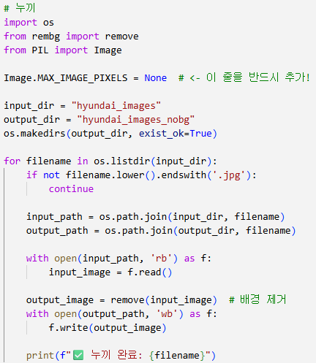

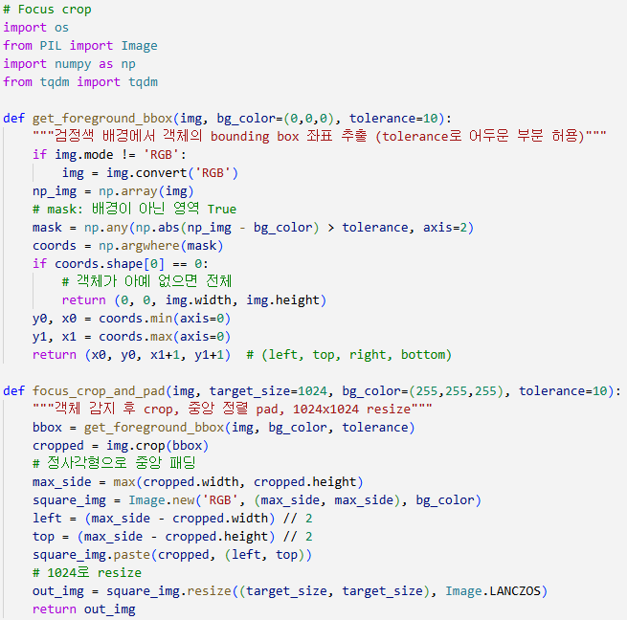
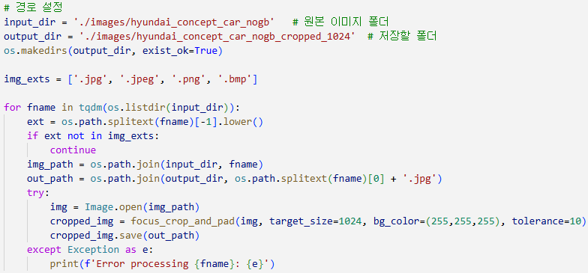

  - GitHub 링크

  - OpenGVLab/InternVL3-8B-hf 모델 사용하여 이미지 - 텍스트 데이터 쌍 구성
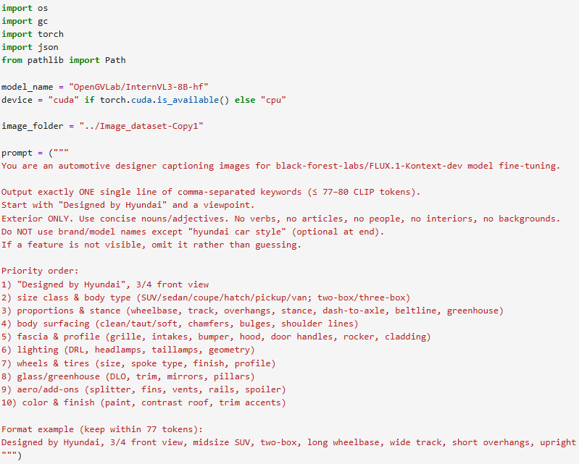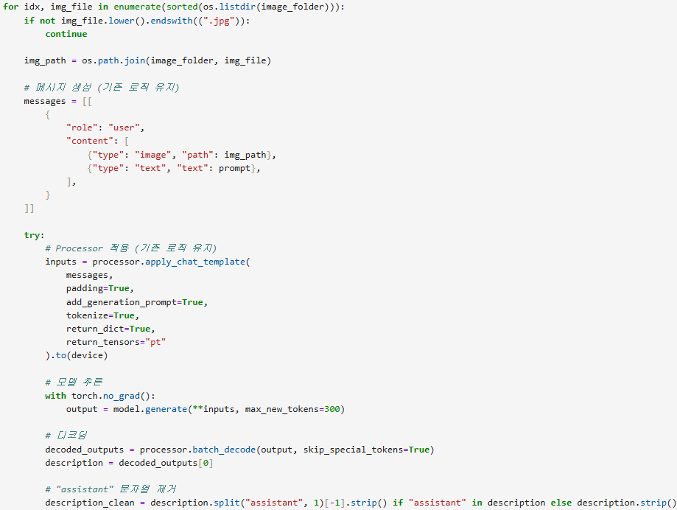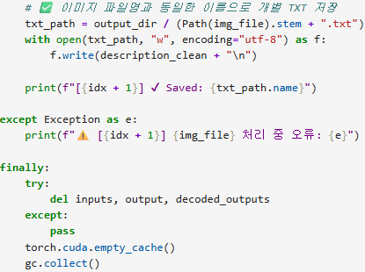
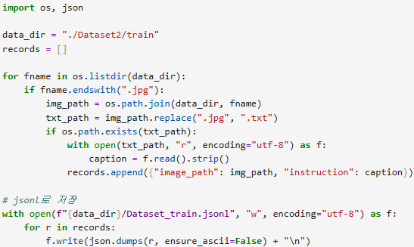
3.4 전처리 절차 요약 (프로세스 플로우)

텍스트 데이터
  - Flow: ① 수집 → ② 추출 → ③ Chunking → ④ Q/A 생성 → ⑤ JSON 파싱
  - 도구: PdfLoader, TextLoader, TextSplitter, OpenAI

이미지 데이터

Flow: ① 수집 → ② 배경 제거 → ③ 리사이징 → ④ 캡셔닝 → ⑤ 정리
  - 도구: Selenium, rembg, PIL, InternVL3
- 요약

텍스트 데이터
  - sLLM 파인튜닝용: 2324건 (Train 2324건, Valid 291건, Test 289건)
      - 기준 : 무작위(Random State=42)
  - RAG VectorDB용: 602건
  - RDB 리포트 분석용: 533건

이미지 데이터
  - 전체: 1,783쌍
  - Train: 1,604 (90%)
  - Test: 179 (10%)
  - 기준: 무작위(Random State=42)
  - 저장 디렉토리 구조 (예시)
dataset_images/
├─ Large-40335-2020SonataHybrid-Limited-CalyspoRed.jpg
├─ Large-40335-2020SonataHybrid-Limited-CalyspoRed.txt
…
  - 캡션 파일 예시 (Large-40335-2020SonataHybrid-Limited-CalyspoRed.txt)
Designed by Hyundai, 3/4 front view, midsize sedan, three-box, balanced proportions, low stance, short overhangs, sleek beltline, clean body surfacing, angular shoulder lines, prominent grille, narrow intakes, sculpted hood, flush door handles, 19-inch multi-spoke wheels, low-profile tires, tinted glass, chrome accents, red paint

